KLASICISMUS, OSVÍCENSTVÍ
MOLIÉRE
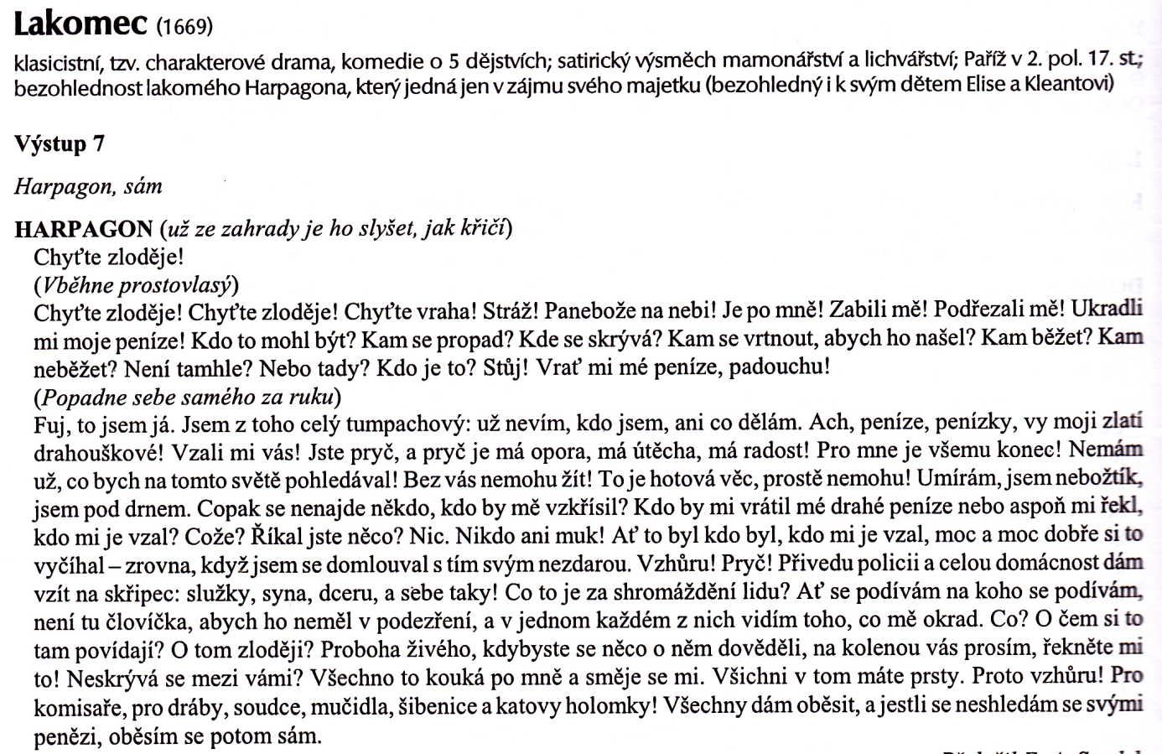

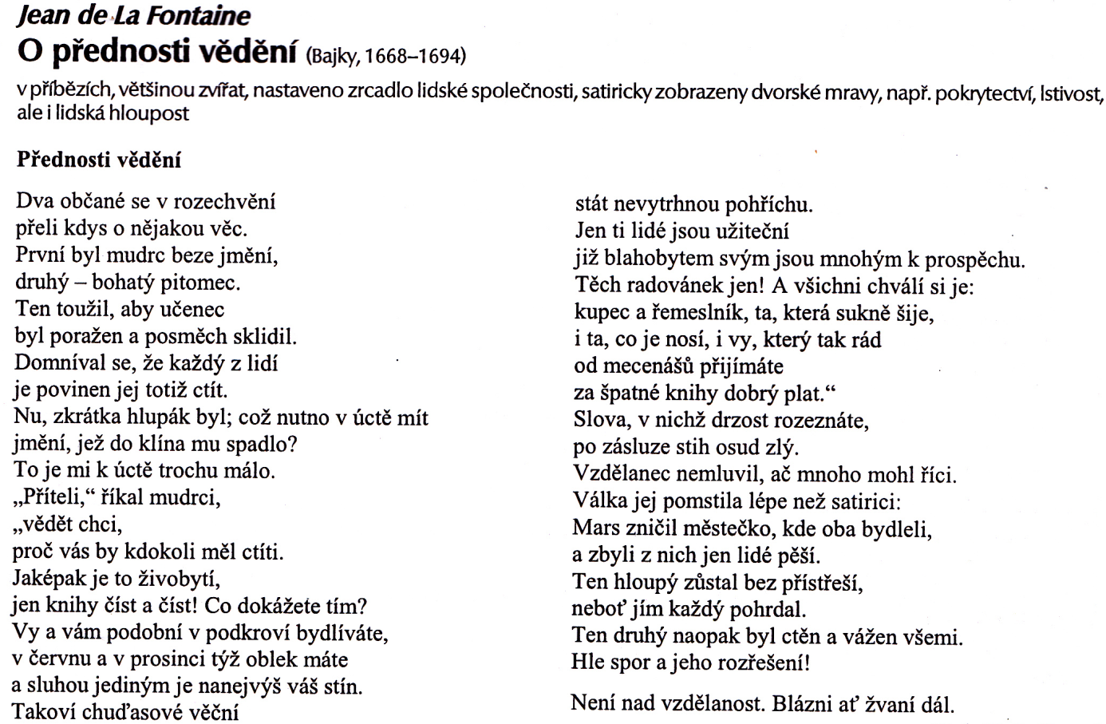
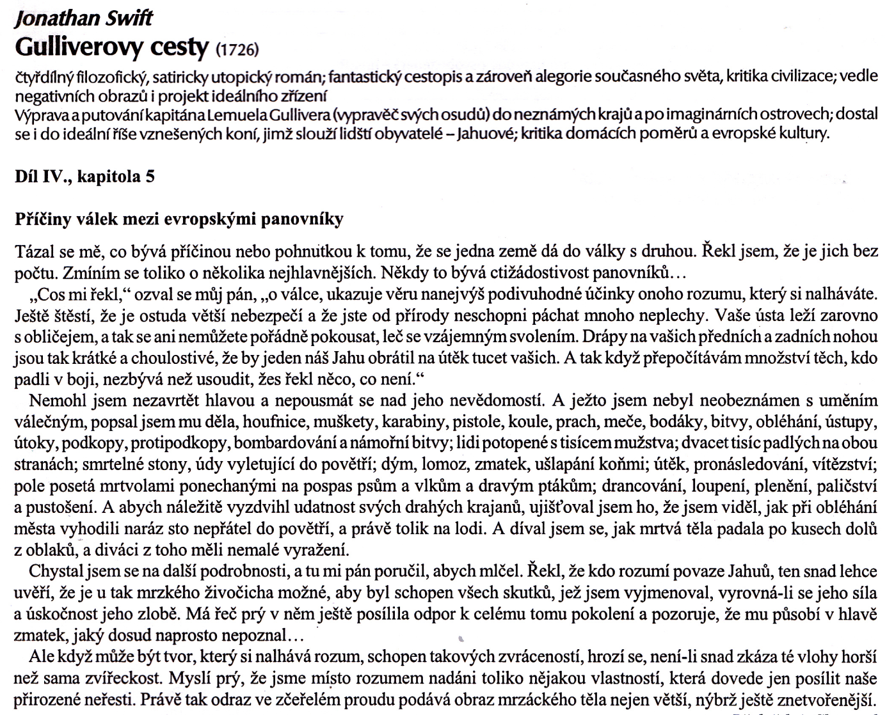

(…)Střídmost, přičinlivost, pohyb a čistota se ukládá stejně přísně za úkol mládeži obojího pohlaví. Můj pán pokládal za ohavnost, že kromě několika málo věcí z domácího hospodářství poskytujeme ženským jinačí vzdělání než mužským. Tím, jak správně podotkl, jedna polovina našich domorodců se nehodí k ničemu jinému, než přivádět na svět děti. A že svěřujeme své děti takovým neužitečným tvorům, je prý ještě větší známkou zvířecí tuposti.
Hvajninimové pěstují u mládeže sílu, rychlost a otužilost. Učí ji běhat o závod strmě z kopce do kopce po hrubé kamenité půdě. Když se zapotí, kážou jim skočit střemhlav do rybníka nebo do řeky. Čtyřikrát za rok se schází mládež z určitého kraje, aby ukázala své pokroky v běhu a skoku a v jiných projevech síly a hbitosti. Vítěz je odměněn písní, složenou na jeho počest. O těch slavnostech vyženou čeledíni na pole stádo Jahuů s nákladem sena, ovsa a mléka na hostinu Hvajninimů. Hned potom zaženou ten dobytek zpátky, aby nekazil shromážděným chuť.

